КУ "Центр обработки вызовов и мониторинга систем обеспечения
безопасности жизнедеятельности"
Территориальный центр анализа и прогноза угроз безопасности

Предварительный прогноз природной пожарной опасности на 2020 г.

Пожароопасный сезон на территории округа обычно продолжается с начала мая (средняя дата за 25-летний период – 6 мая, наиболее ранняя – 13 апреля 1995 г.) до конца сентября (средняя дата – 14 сентября, наиболее поздняя – 16 октября 2003 г.). Средняя продолжительность сезона составляет 133 дня, наибольшая – 164 дня (наблюдалась в 2011 г.). Основной, пик приходится обычно на июль месяц. На рисунке 1 представлено среднее и максимальное количество пожаров по месяцам, а также год, в котором наблюдалось максимальное количество пожаров в том или ином месяце.

Рис.1. Среднее и максимальное (год) месячное количество лесных пожаров на территории ХМАО-Югры за период 1993-2019 гг.

В мае лесопожарную опасность увеличивают палы травы в пойме рек, создающие риск перехода огня на лесной массив. Наибольшая вероятность возникновения таких пожаров существует в Кондинском районе и на юге Ханты-Мансийского района.
Количество и площадь лесных пожаров, продолжительность лесопожарного периода значительно меняются от года к году в зависимости от гидрометеорологических условий: температурного режима, распределения осадков, сроков схода снежного покрова, количества зимних осадков, уровней воды в водоемах.
Среднее распределение лесных пожаров по административным районам автономного округа за период 1993-2019 гг. представлено на рисунке 2.

Рис.2. Среднее и максимальное (год) количество лесных пожаров по районам

По среднемноголетнему количеству лесных пожаров на 1 тысячу кв. км лидирует лесистый Советский район. Больше, чем в среднем по округу, плотность пожаров наблюдается также в Кондинском, Нефтеюганском, Октябрьском, Ханты-Мансийском и Нижневартовском районах (рис.3).
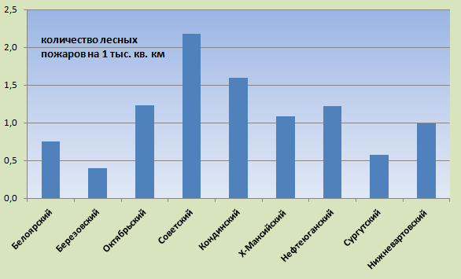
Рис.3. Среднее количество лесных пожаров на 1 тысячу кв. км площади по районам
за период 1993-2019 гг.

Исходя из гидрометеорологических условий лесопожарная обстановка может развиваться по благоприятному и неблагоприятному сценариям.
Сценарий 1 (благоприятный). В случае многоснежной зимы, нежаркого лета, продолжительного периода затопления речных пойм и высоких уровней воды не прогнозируется превышение среднемноголетних параметров пожарной обстановки.
Сценарий 2 (неблагоприятный). При условии раннего весеннего потепления, жаркого сухого лета, а также низких уровней воды вероятен продолжительный и сложный лесопожарный период.
Прогноз лесопожарной обстановки на сезон будет составлен в конце марта – начале апреля, после оценки количества зимних осадков и получения прогнозов сроков схода снежного покрова, ожидаемых высших уровней воды на реках, температуры воздуха на вегетационный период.
Высота снега на 20 февраля на территории ХМАО составила 50-80 см – выше нормы и несколько выше АППГ. Сумма осадков за период с ноября 2019 по февраль 2020г. составила 55-105 % нормы.

Начальник центра Е. В. Викторов

отдел анализа и
долгосрочного прогнозирования,
тел. 8 (3467) 300-629
e-mail: covrisk@admhmao.ru
http://risk.admhmao.ru

